Comunicado do Centro de Coordenação de Contingência do Novo Tipo de Coronavírus, do dia 15 de Abril de 2020

Alta hospitalar para doente diagnosticado com pneumonia causada pelo novo tipo de coronavírus teve alta hospitalar

O Médico Adjunto da Direcção do Centro Hospitalar Conde de São Januário, Dr. Lo Iek Long, anunciou na conferência de imprensa do Centro de Coordenação de Contingência do Novo Tipo de Coronavírus, quarta-feira (15 de Abril) que desde o dia 9 de Abril, por sete (7) dias consecutivos, não foi registado nenhum novo caso confirmado de pneumonia causada pelo novo tipo de coronavírus. Macau tem um total de quarenta e cinco (45) casos diagnosticados. Esta quarta-feira, dia 15 de Abril, um (1) doente confirmado com pneumonia causada pelo novo tipo de coronavírus teve alta hospitalar após recuperação e será submetido a isolamento durante o período de recuperação, por 14 dias, no Centro Clínico de Saúde Pública de Coloane. No total já tiveram alta hospitalar 16 pessoas.
Dos vinte e nove (29) doentes confirmados e actualmente internados, um (1) foi classificado como caso grave e vinte e oito (28) como sintomas ligeiros. Há dezassete (17) casos internados na enfermaria de isolamento do CHCSJ para tratamento e doze (12) na enfermaria de isolamento do Centro Clínico de Saúde Pública de Coloane.
A condição clínica do 18.º doente continua a melhorar, apenas necessita de oxigénio de baixo fluxo. Há um (1) outro que doente necessita de oxigénio de baixo fluxo, os demais não apresentaram febre, nem tiveram dificuldades de respiração e estão em boas condições.
Até às 14 horas do dia 15 de Abril, foram registados em Macau um total de 3.784 casos suspeitos, dos quais, 45 são casos confirmados, 3.739 foram afastados. Há 145 casos de contacto próximo e 144 pessoas concluíram o isolamento. No Centro de isolamento médico provisório, está alojado a realizar observação médica um (1) residente de Macau que regressou por iniciativa própria de Hubei. Nas últimas 24 horas, foram analisadas, pelo Laboratório de Saúde Pública, 212 amostras. Na Urgência Especial do CHCSJ, foram realizados exames a doze (12) casos suspeitos, todos foram excluídos.

A condição clínica do doente que teve alta hospitalar é a seguinte:
O 16.º doente a ter alta hospitalar foi o caso confirmado como o 28.º caso confirmado, do sexo masculino, 18 anos de idade, residente de Macau, estudante no Reino Unido. Tendo partido no dia 20 de Março, de Londres, Reino Unido, chegou a Macau no dia 22 de Março, via Dubai. O doente foi enviado ao Hotel Tesouro para realização da observação médica. No dia 24 de Março, o resultado do teste do ácido nucleico do vírus nasofaríngeo foi positivo e no dia 25 de Março, o exame de TAC de tórax mostrou a pneumonia, diagnosticado como o caso de pneumonia causada pelo novo tipo de coronavírus. O doente ficou internado por 23 dias. Após o tratamento antiviral e sintomático, o estado clínico do doente é considerado estável, sem febre, teve melhoria dos sintomas do tracto respiratório e a tomografia computadorizada de tórax não mostrou pneumonia. Os testes de ácido nucleico viral de zaragatoa nasofaríngea realizados nos dias 10, 12 e 14 de Abril foram negativos, o que corresponde aos padrões e no dia 15 de Abril teve alta. Será submetido a isolamento durante o período de recuperação, por 14 dias no Centro Clínico de Saúde Pública, no Alto de Coloane.
O Dr. Lo Iek Long indicou que, durante a epidemia de pneumonia causada pelo novo tipo de coronavírus, o número de pessoas que recorreram ao hospital devido aos sintomas semelhantes aos de gripe, diminuiu significativamente, o principal motivo é que os residentes prestam mais atenção à higiene pessoal e ambiental, tomam bem as medidas, tais como usar máscara e lavar frequentemente as mãos, o que reduz bastante as doenças transmissíveis que podem ser prevenidas. De acordo com os dados de monitorização de doenças com sintomas semelhante aos da gripe, na 14ª semana de 2020, para cada 100 pacientes adultos, 1,3 pessoas apresentam sintomas de gripe; E em relação às crianças, actualmente, para cada 100 crianças, 14,3 pessoas recorreram a tratamento médico devido a sintomas de gripe, registos que são significativamente menores aos dados no período homólogo do ano passado. O Laboratório de Saúde Pública concluiu na semana passada 86 testes de amostras de gripe, todos foram negativos, o que mostra que o vírus da gripe em Macau está actualmente menos activa.
A Coordenadora do Núcleo de Prevenção e Doenças Infeciosas e Vigilância da Doença do Centro de Prevenção e Controlo da Doença, Dr.ª Leong Iek Hou, informou que, no dia 14 de Abril, mais 7 indivíduos foram submetidos à observação médica, dos quais 5 são residentes de Macau e 2 não residentes de Macau. Até ao dia 14 de Abril, foram enviados no total para a observação médica 4.026 indivíduos. Em observação médica estão ainda 335 indivíduos, dos quais 333 em observação médica em hotéis designados e 2 em observação médica nas instalações dos Serviços de Saúde.
Em resposta às perguntas colocadas por jornalistas, a Dr.ª Leong Iek Hou sublinhou que, todos os indivíduos (incluindo residentes de Macau) que viajem de avião do exterior e tenham como destino Macau, devem apresentar obrigatoriamente, antes do embarque, um relatório do teste de ácido nucleico com resultado negativo relacionado com pneumonia causada pelo novo tipo de coronavírus, emitido por uma instituição médica reconhecida pelo governo local. Esta medida obrigatória tem como objectivo evitar infecções de passageiros e tripulantes a bordo.
O Chefe do Departamento de Ensino da DSEJ, Dr. Wong Ka Ki apresentou o calendário da “Medida de registo central para acesso escolar das crianças”, relembrando aos pais para darem particular atenção aos assuntos na preparação das entrevistas / exames de admissão destinado as crianças, por exemplo, prestar atenção às situações de trânsito rodoviário antes da partida para entrevista de admissão; estar sempre atento à higiene pessoal, usar máscara e preencher a declaração de saúde com antecedência etc..
A Chefe do Departamento dos Serviços de Turismo, Dr.ª Inês Chan, deu informações sobre o número de pessoas em observação médica em hotéis designados pelo Governo e respondeu às questões levantadas pelos jornalistas. A Dr.ª Inês Chan referiu que, neste momento, o Hotel “Jai Alai” foi desocupado, não há pessoas em isolamento. Após a conclusão da desinfecção e limpeza, o Hotel em causa deixará de ser hotel designado para observação médica.
O Chefe da Divisão de Ligação entre Polícia e Comunidade e Relações Públicas, Lei Tak Fai, relatou o encaminhamento dos visitantes provenientes de áreas de alta incidência para os postos de exame médico temporários, a actual situação da cidade e a situação de entradas e saídas de Macau.
Estiveram presentes na conferência de imprensa o Médico-Adjunto da Direcção do CHCSJ, Dr. Lo Iek Long, o Chefe do Departamento de Ensino da DSEJ, Dr. Wong Ka Ki, a Chefe do Departamento de Licenciamento e Inspecção da Direcção dos Serviços de Turismo, Dr.ª Inês Chan, o Chefe da Divisão de Operações e Comunicações do Corpo de Polícia de Segurança Pública, Dr. Ma Chio Hong e a Coordenadora do Núcleo de Prevenção e Doenças Infecciosas e Vigilância da Doença do Centro de Prevenção e Controlo da Doença, Dr.ª Leong Iek Hou.

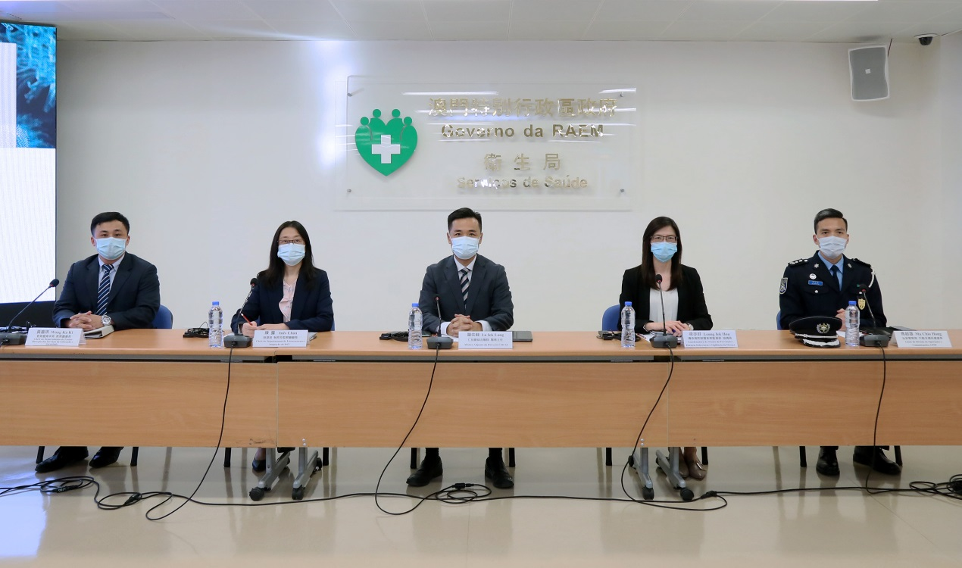
Foto 1. Centro de Coordenação de Contingência informou que mais um doente diagnosticado com COVID-19 teve alta hospitalar

